МИНИСТЕРСТВО ЦИФРОВОГО РАЗВИТИЯ СВЯЗИ И МАССОВЫХ КОММУНИКАЦИЙ
Ордена Трудового Красного Знамени
Федеральное государственное бюджетное образовательное учреждение высшего образования
«Московский технический университет связи и информатики»
Кафедра «Математическая кибернетика и информационные технологии»

Отчет по лабораторной работе
по дисциплине «Введение в информационные технологии» на тему:

Лабораторная работа №13: Основы работы с протоколом HTTP

Выполнил: студент группы БПИ2403
Занин Никита
Проверил:

Москва
2025
Цель работы: Получить практические навыки в использовании Postman для тестирования и разработки API, изучить основные методы HTTP, научиться создавать и отправлять запросы, а также анализировать ответы сервера. По завершении каждого задания студенты должны сделать скриншоты своих запросов и ответов для включения в отчет. Отчет должен также содержать краткий анализ полученных данных и выводы о выполненной работе.

Задание №1: Ознакомление с Postman
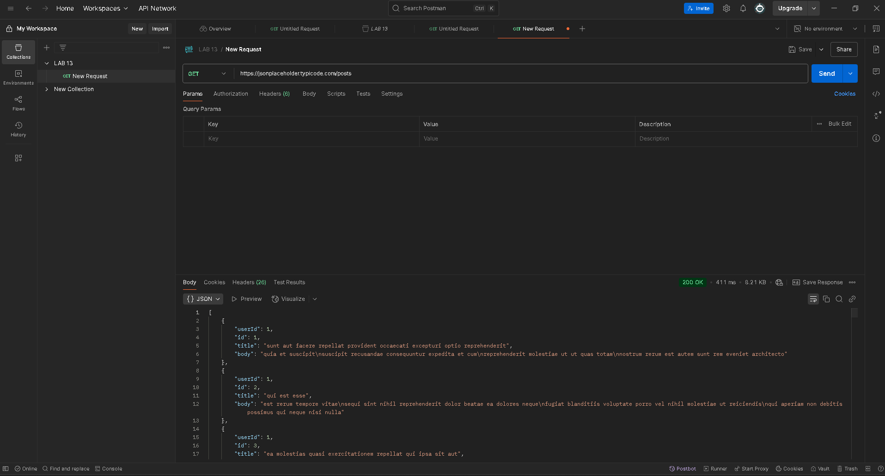
Я установил программу Postman и создал первый get запрос.

Задание 2: Работа с публичным API
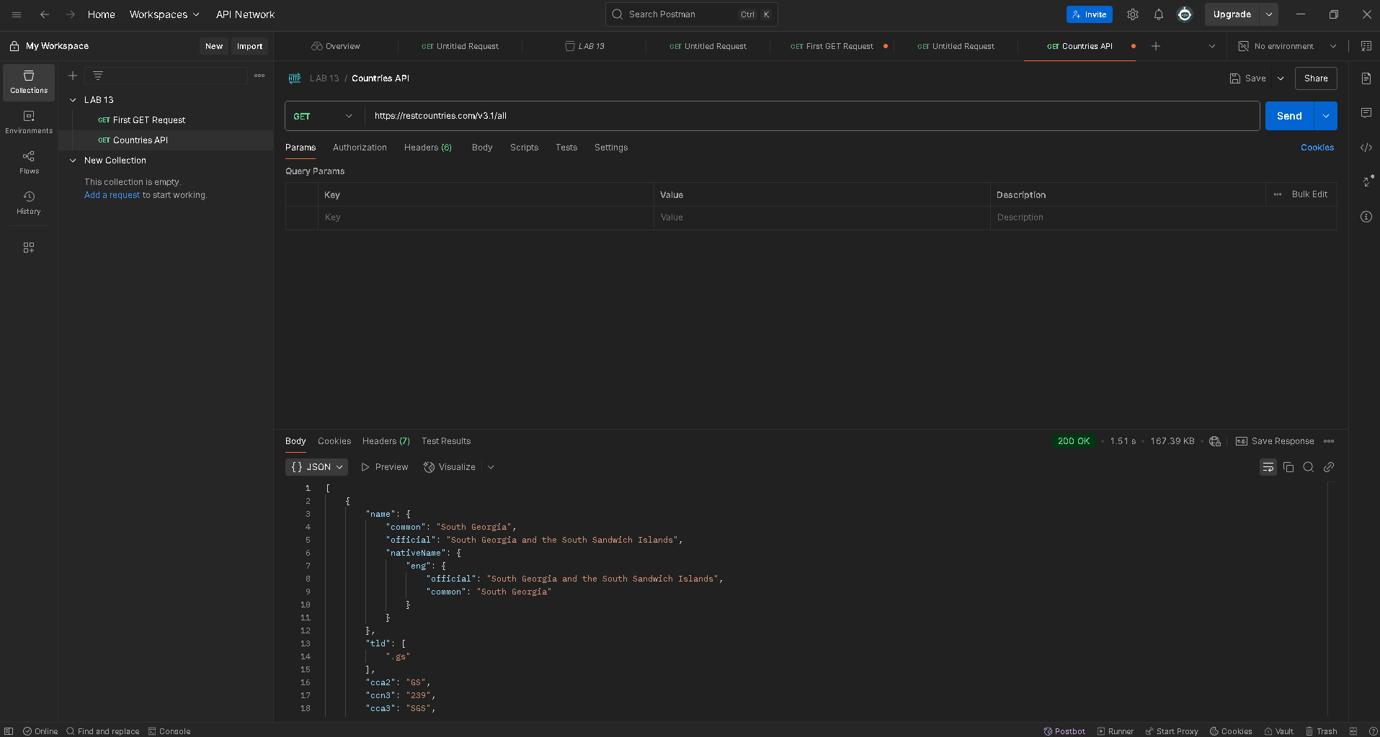
Я создал второй get запрос который обращался по адресу https://restcountries.com/v3.1/all, и мне вернулись данные про страну.

Задание 3: Отправка данных с использованием POST
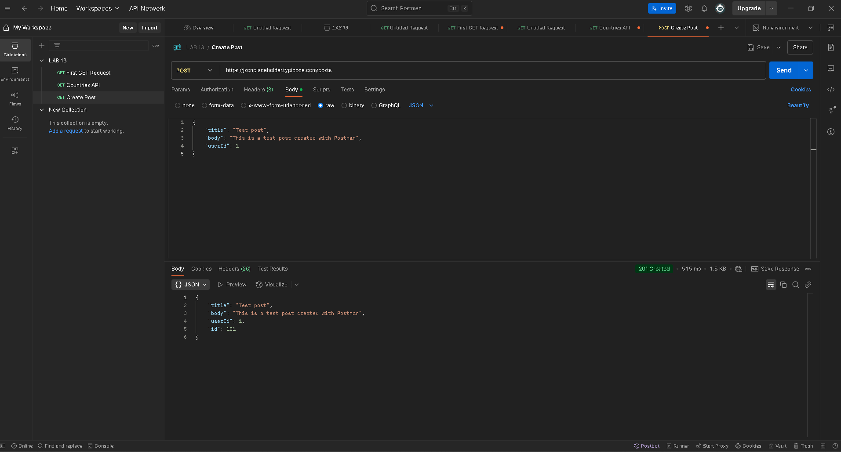
Я создал второй post запрос который обращался по адресу https://jsonplaceholder.typicode.com/posts и статус был 201 что говорит об успешной обработке сервером.

Задание 4: Модификация данных с использованием PUT
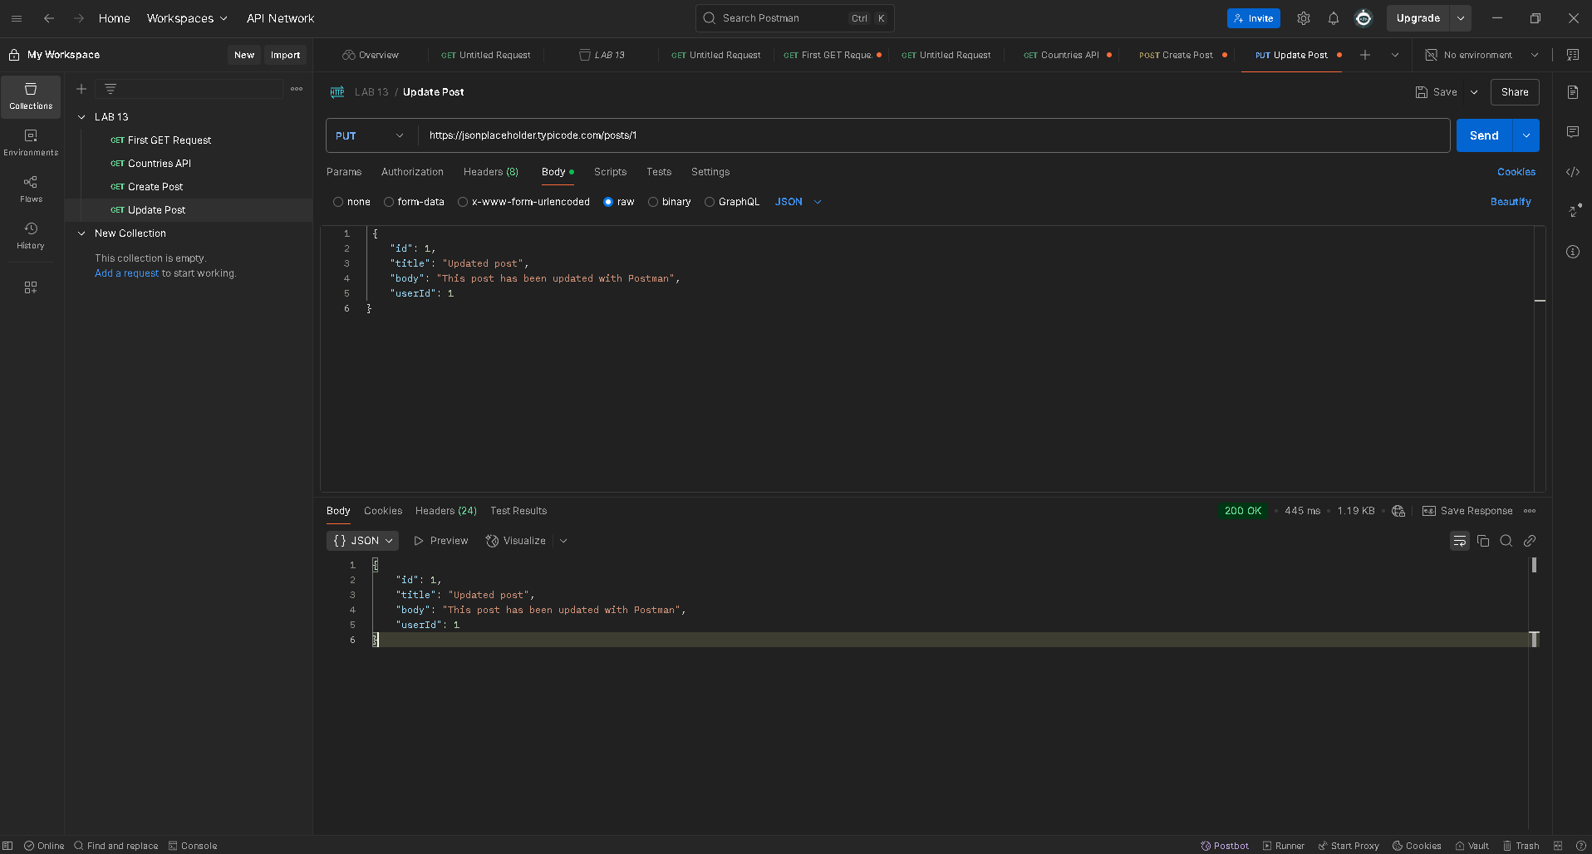
Я создал второй put запрос который обращался по адресу https://jsonplaceholder.typicode.com/posts/1 и статус был 200 что говорит об успешном обновление данных

Задание 5: Удаление данных с использованием DELETE
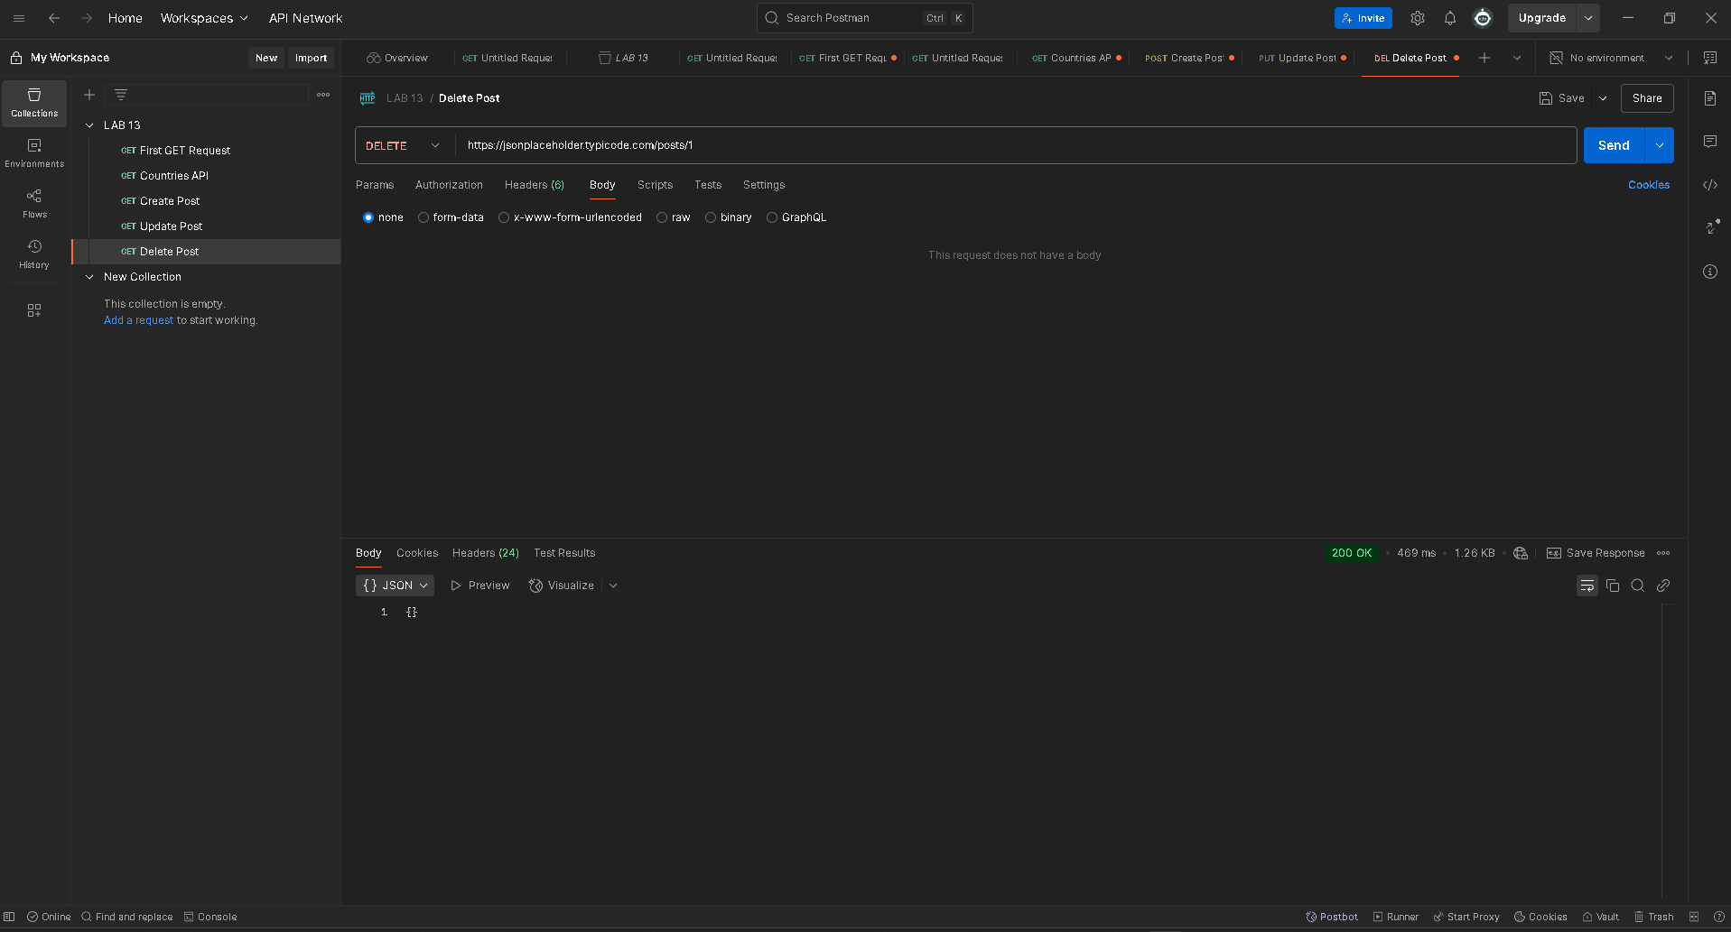
Я создал второй put запрос который обращался по адресу https://jsonplaceholder.typicode.com/posts/1 и статусный код был 200 что говорит об успешном удаление объекта.
Вывод: Я получил практические навыки в использовании Postman для тестирования и разработки API, изучил основные методы HTTP, научился создавать и отправлять запросы, а также анализировать ответы сервера.

